De stewardess/ de steward= geeft eten en drinken aan de passagiers, zorgt voor de passagiers.
De piloot= bestuurt het vliegtuig.
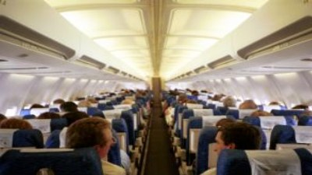
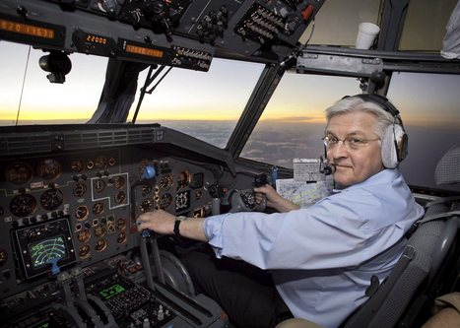
De passagier= persoon die reist, dat kan in een vliegtuig maar ook in bijvoorbeeld een bus.
de passagier
de piloot
de stewardess de steward
personen in het vliegtuig

